E快调查设计文档

原理框图：
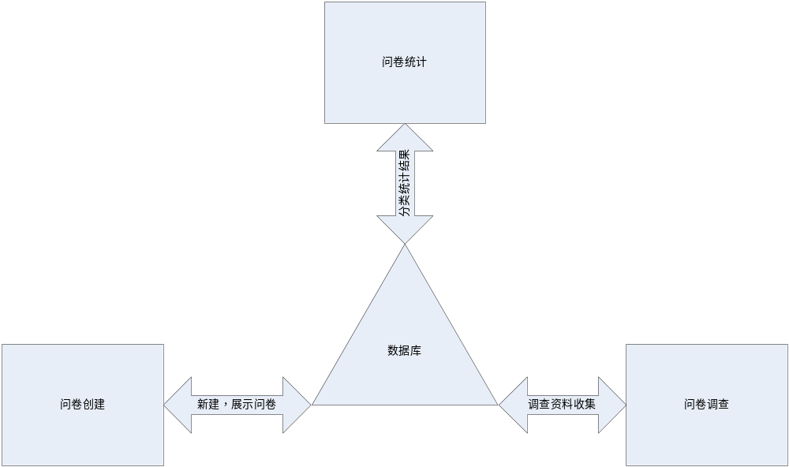

一． 问卷创建
按照不同的题型，新建试卷的问题
。。。。。。。
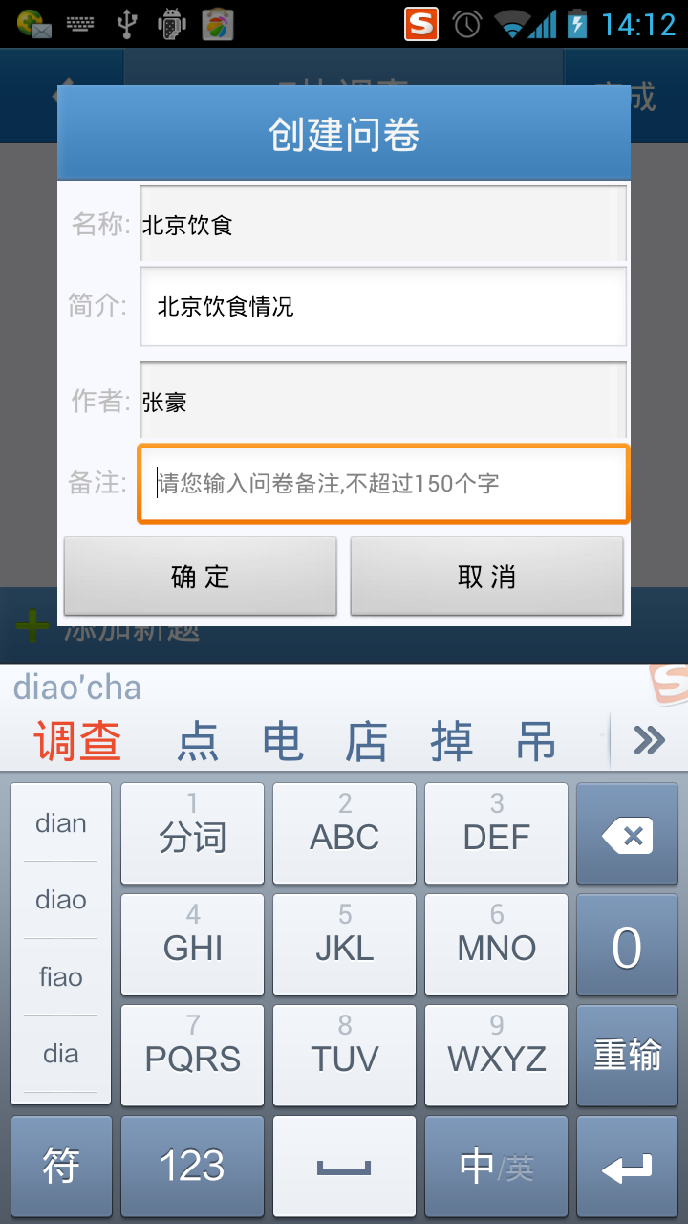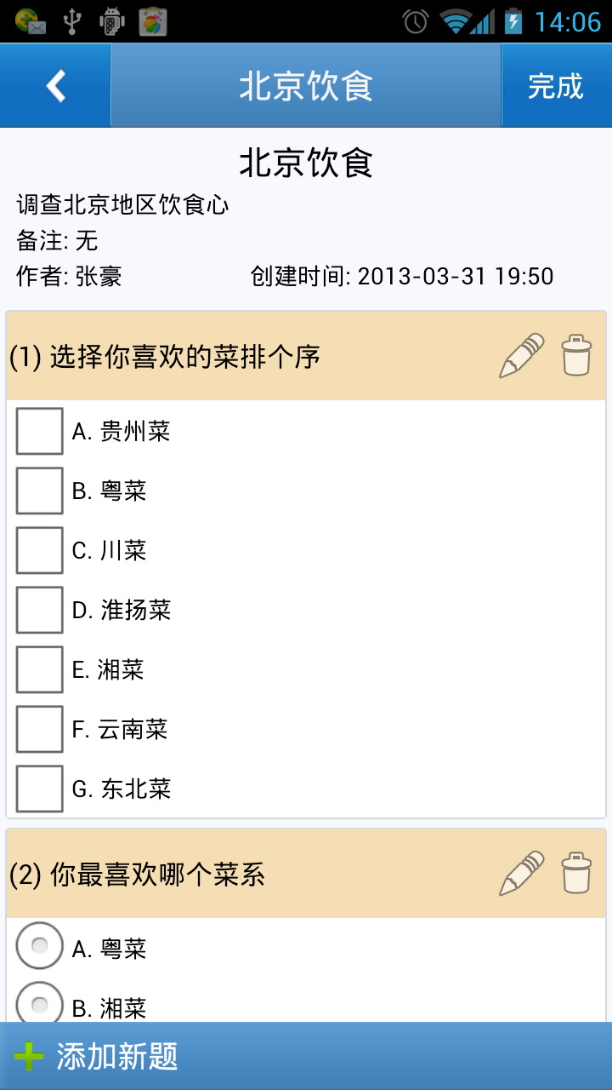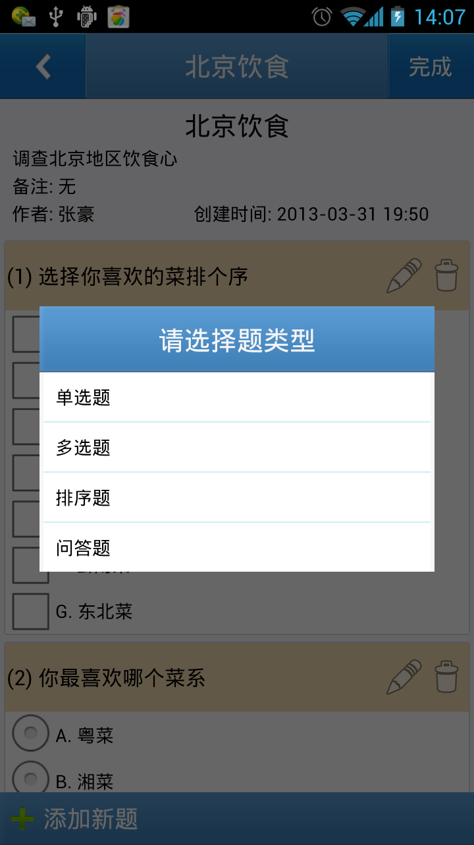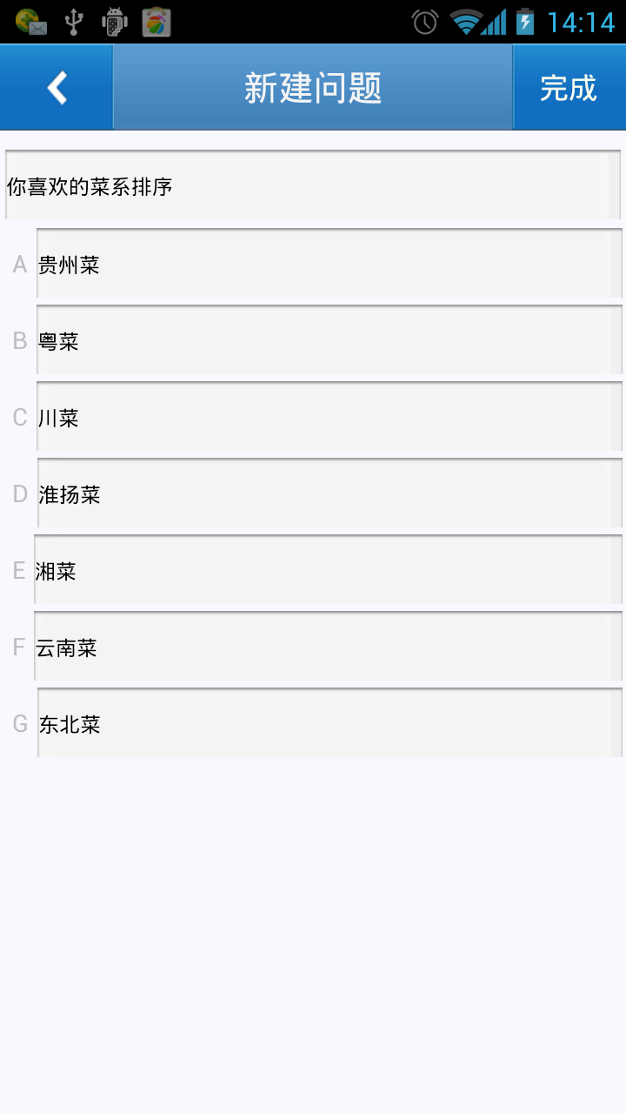

二． 问卷调查
按照要求，测试人员进行做题，保存答案。
。。。。。。。。。。。。。。。
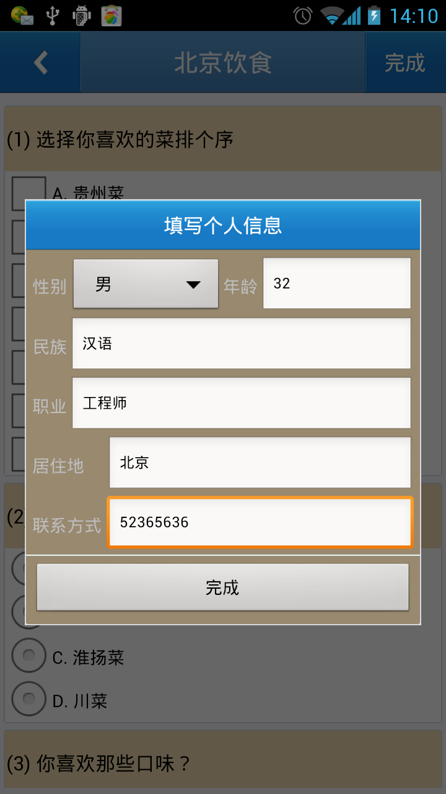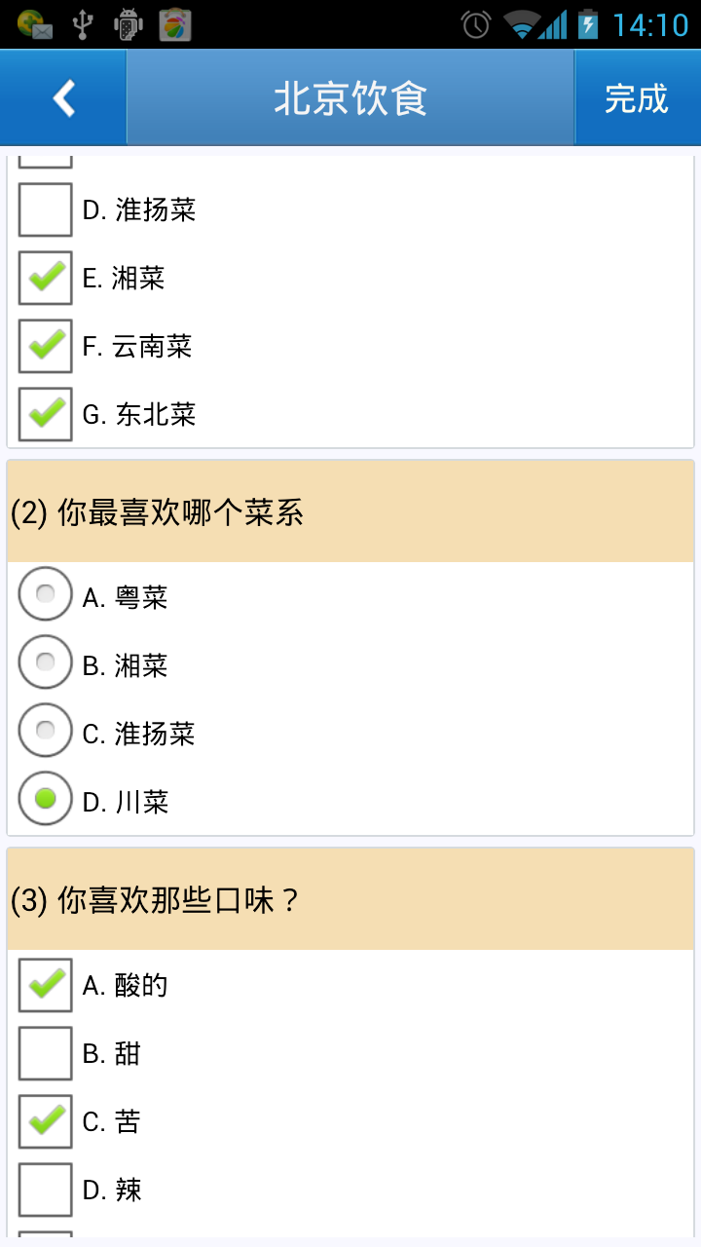

三． 问卷统计

（一）．界面展示
3.1.1．统计试卷列表
问卷统计试卷列表，所有问卷的结果以列表的形式分类统计。图示如下:
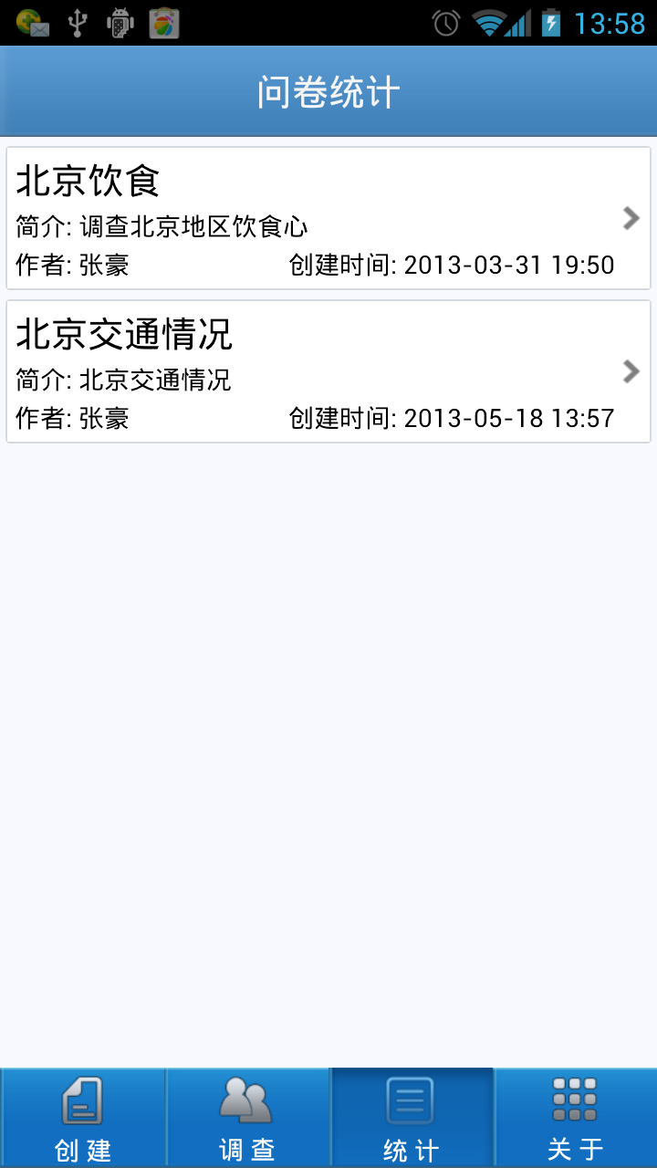
3.1.2．试卷统计预览
点击试卷列表进入试卷统计结果预览，以题号为序，上下滚动展示结果：
（1）．选择题（单选，多选）：统计每个选项的被选择百分比。图示如下:
（2）．排序题和问答题：只显示前几个人的选项内容。图示如下:
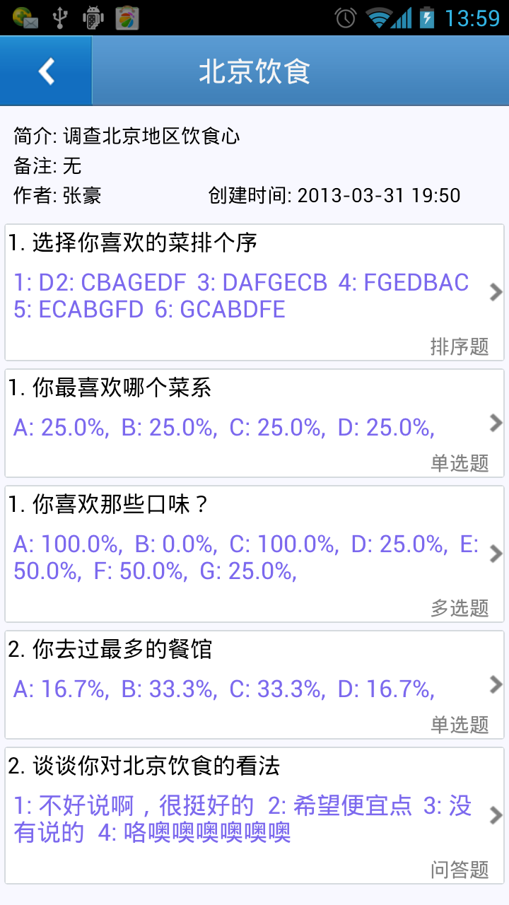
3.1.3．详细统计界面
点击试题列表每道题，进入该题的详细统计情况：
（1）选择题（单选，多选）：
左边为答案选项和被选择百分比，右边用星星的不同颜色直观展示该选项的百分数。图示如下:
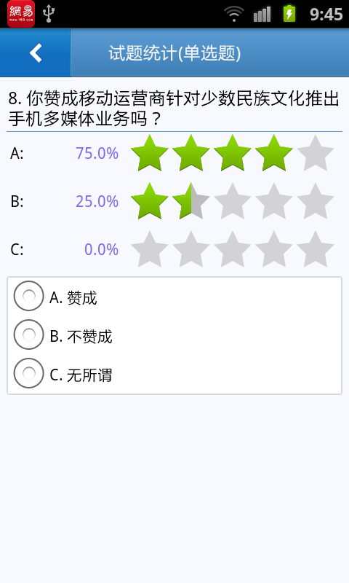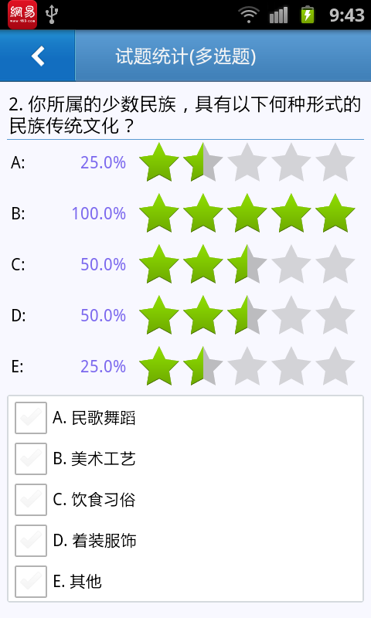
（2）排序题：
矩阵显示结果，纵向表示选项，横向表示该选项的排序位置（1,2,3,4,5,6,7），即，纵坐标为ABCDEFG，横向为1234567。图示如下:
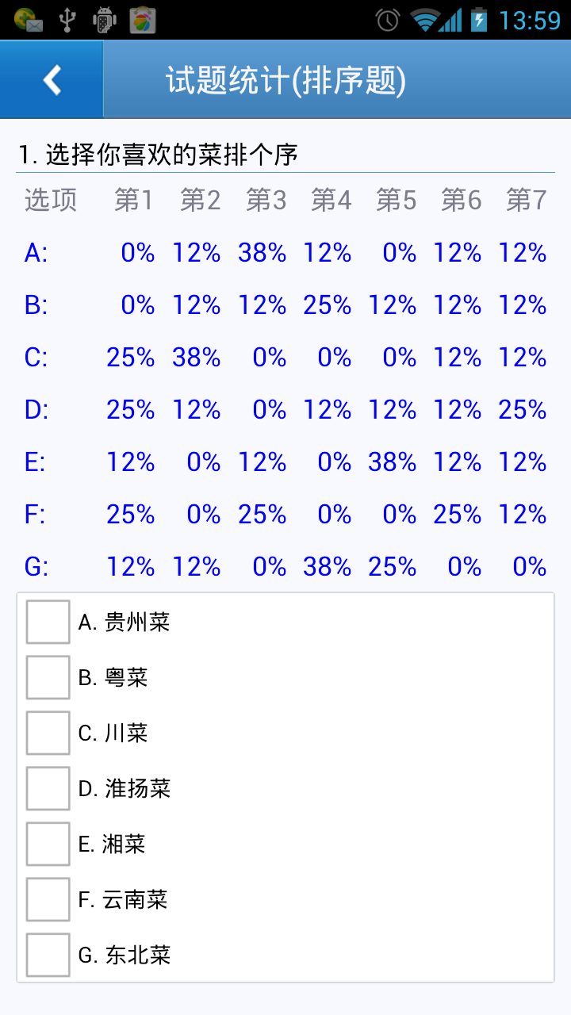
(3) 问答题：
列表显示所有答案的具体内容，上下滚动。图示如下：
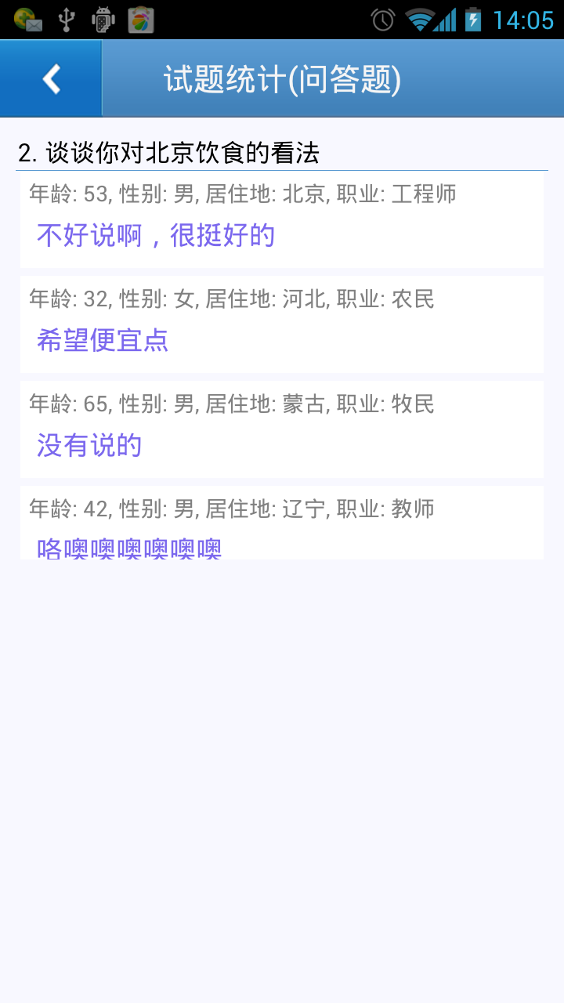

（二）．统计实现原理
数据库 》》》数据结构》》》界面展示》》》外观规划
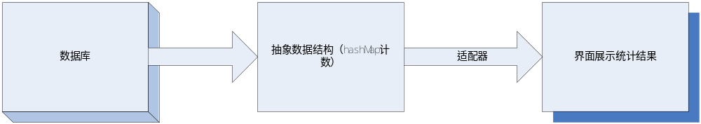

（三）．统计实现逻辑
根据E快调查的统计需求，作一下实现分析。
3.3.1．统计试卷列表
扫描数据库试卷表，得出所有试卷的信息列表，没有运算，直接显示出来。

3.3.2．统计结果预览
点击试卷以后，用试卷ID到数据库答案表中，找出该试卷的所有答案，以题号为准，进行分类（答案都是字符串）。
（1）数据结构
以题号分类，把它的问题和一对应的答案（列表）封装成一个实体类SubjectAnswerPares，得到所有题号的试题，存入List列表。
（2）解析List列表的答案
得到list中的试题及对应的所有答案，答案解析
选择题：
用HashMap<String, Integer>来存放该题的选项被选中的数量, ABCDEFG为key。
对每个人的答案，解析出每个选项的选择情况，如果该选项在答案中出项，就在对应的key加1，否则其值不变，当解析完成该题的所有答案以后。用ABCDEFG的数量分别除以答案总数，得到他们百分数保存到统计实体类，便于显示。(单选多以通用)
排序题：
用HashMap<String, Map<String, Integer>>，相当于二维数组，第一个String为ABCDEFG，第二个String为1234567表示选项的排序位置，Integer表示对应坐标的的数量。
与选择题同样的道理，只是答案中的每个选项需记录其位置，存放到HashMap<String, Map<String, Integer>>。
问答题:
把所有答案内容直接放到List列表中.
按照上步骤（2）的做法，循环解析该试卷所有的题目，按照题号，所有的统计结果存放到到List中，界面直接用listview加载显示。

3.3.3． 详细统计
点击题目预览列表，进入该题的详细情况。
把统计结果的实体传到详情界面，按照（一）中的界面进行展示。

四． 更多
1． 关于，应用介绍，使用帮助等。
2． 检查更新

